КОНТРАКТ №01/34/2026
на ВОЗМЕЗДНОЕ ОКАЗАНИЕ УСЛУГ

Санкт-Петербург «___» __________ 2026 года
Государственное бюджетное дошкольное образовательное учреждение детский сад № 34 Невского района Санкт-Петербурга, именуемое в дальнейшем Заказчик, в лице заведующей Куриленко Елена Борисовна, действующего на основании Устава, с одной стороны и _________________, именуемое в дальнейшем “Исполнитель“, в лице _____________, действующего на основании _______________, с другой стороны (далее – Стороны), заключили настоящий контракт на возмездное оказание услуг (далее – Контракт) о нижеследующем:

- ПРЕДМЕТ КОНТРАКТА

  - Исполнитель обязуется в течение срока действия Контракта оказывать услуги по предоставлению права использования простой (неисключительной) лицензии использования программы Saby (далее – услуги) для нужд Заказчика.
• Права использования "Web-система СБИС" модуль Маркировка- 1 шт.
• Права использования "Web-система СБИС" модуль ЭО-Базовый, Бюджет - 1 шт.
• Права использования "Web-система СБИС" модуль ЭДО 1 200 документов- 1 шт.
• Права использования "Web-система СБИС" модуль Кадры- 1 шт.
• Права использования Saby Docs, Интеграция с ЕИС- 1 шт.
1.2.Функциональные возможности прав описаны на официальном сайте Исполнителя Программы______________.
1.3.Для использования прав, полученных по настоящему договору, Заказчику выделяется аккаунт (личный кабинет) №______________.
1.4.Заказчик в соответствии со ст. 428 ГК РФ присоединяется к Регламенту, опубликованному по адресу _____________(далее - Регламент).
1.5.
Заказчик обязуется принять и оплатить оказанные услуги.

1.6.Исполнитель оказывает услуги в полном объеме в соответствии с техническими характеристиками услуг и расчетом стоимости услуг (Приложение № 1, Приложение № 2), определяющими объем, содержание услуг и другие, предъявляемые к ним требования, а также условиями настоящего Контракта, определяющими стоимость услуг, сроки их оказания и другие требования.
Услуги считаются оказанными после подписания Сторонами акта об оказании услуг по Контракту.

- Цена КОНТРАКТА и порядок расчетов

  - Цена Контракта включает в себя все расходы Исполнителя, в том числе расходы на страхование, уплату таможенных пошлин, налогов, сборов и иных обязательных платежей, и составляет ___________ (____________) рублей _____ копеек, в том числе НДС в соответствии с Расчетом стоимости услуг (Приложение № 2).
  - Цена настоящего Контракта является твердой, индексации не подлежит и не может изменяться в ходе исполнения Контракта, за исключением случаев, предусмотренных настоящим Контрактом и действующим законодательством РФ.
Цена настоящего Контракта может быть снижена по соглашению Сторон без изменения предусмотренных Контрактом объема услуг и иных условий исполнения Контракта в соответствии с действующим законодательством РФ.
  - Авансирование не предусмотрено. Оплата производится Заказчиком по факту оказания услуг на основании счетов, счетов-фактур и актов приемки оказанных услуг, подписанных Сторонами, в течение 10 рабочих дней с даты подписания, путем перечисления денежных средств на расчетный счет Исполнителя.
  - Источник финансирования – Внебюджетные средства.
  - В случае выявления несоответствия сведений об объемах, содержании и стоимости услуг, отраженных в актах приемки оказанных услуг фактически оказанным услугам и их стоимости, определенной Контрактом, Заказчик передает Исполнителю мотивированный отказ от подписания акта приемки оказанных услуг и не подписывает документы до внесения Исполнителем в них соответствующих изменений.
  - Сумма, подлежащая уплате Заказчиком юридическому лицу или физическому лицу, в том числе зарегистрированному в качестве индивидуального предпринимателя, уменьшается на размер налогов, сборов и иных обязательных платежей в бюджеты бюджетной системы РФ, связанных с оплатой Контракта, если в соответствии с законодательством РФ о налогах и сборах такие налоги, сборы и иные обязательные платежи подлежат уплате в бюджеты бюджетной системы РФ Заказчиком.
  - Заказчик по согласованию с Исполнителем вправе увеличить или уменьшить предусмотренные Контрактом объемы услуг не более чем на 10% (десять процентов), предусмотренных Контрактом. При этом по соглашению Сторон допускается изменение с учетом бюджетного законодательства Российской Федерации цены Контракта пропорционально дополнительному объему услуг исходя из установленной в Контракте цены единицы услуги, но не более чем на 10 % (десять) процентов цены Контракта. При уменьшении предусмотренных Контрактом объема услуг Стороны Контракта обязаны уменьшить цену Контракта исходя из единицы услуги.
  - Стороны признают электронные документы, заверенные электронной подписью, при соблюдении требований Федерального закона от 06.04.2011 № 63-ФЗ «Об электронной подписи», юридически эквивалентным документам на бумажных носителях, заверенным соответствующими подписями и оттиском печатей Сторон.
  - Возможно изменения условий Контракта, в случаях, предусмотренных пунктом 5 статьи 78.1 Бюджетного кодекса Российской Федерации, при уменьшении ранее доведенных до Заказчика, как получателя субсидии, лимитов бюджетных обязательств. При этом Заказчик в ходе исполнения Контракта обеспечивает согласование новых условий Контракта, в том числе цены и (или) сроков исполнения Контракта и (или) количества товара, объема работы или услуги, предусмотренных Контрактом.

2.1. ПОРЯДОК И СРОК ПРИЕМКИ ОКАЗАННЫХ УСЛУГ В ЧАСТИ СООТВЕТСТВИЯ, ОБЪЕМА ТРЕБОВАНИЯМ, УСТАНОВЛЕННЫМ КОНТРАКТОМ, А ТАКЖЕ О ПОРЯДКЕ И СРОКАХ ОФОРМЛЕНИЯ ТАКОЙ ПРИЕМКИ

2.1. Приемку оказанных Услуг осуществляет ответственное лицо Заказчика, которое осуществляет контроль за надлежащим выполнением условий Контракта и подписывает акт приемки оказанных услуг.
Для приемки оказанных Услуг Заказчик вправе создать приемочную комиссию, которая состоит не менее чем из пяти человек.
Ответственное лицо Заказчика или приемочная комиссия в течение 10 рабочих дней со дня оказания Услуг, проводит экспертизу на предмет соответствия оказанных Услуг условиям Контракта.
Экспертиза результатов оказанных Услуг может проводиться Заказчиком своими силами или с привлечением экспертов, экспертных организаций.
Результаты экспертизы оформляются в виде экспертного заключения, которое подписывается Заказчиком (в случае создания приемочной комиссии подписывается всеми членами приемочной комиссии и утверждается Заказчиком).
2.2. При отсутствии замечаний при приемке оказанных Услуг Заказчик (приемочная комиссия) подписывает акт выполненных работ, указанный в пункте 2.1. Контракта.
2.4. В случае выявления несоответствий оказанных Услуг требованиям настоящего Контракта, препятствующих его приемке, на основании заключения ответственного лица Заказчика за приемку Услуг или на основании заключения приемочной комиссии, Заказчик, в срок, установленный в пункте 2.1. Контракта, формирует мотивированный отказ от подписания документа о приемке с указанием причин такого отказа.
2.5. В случае получения мотивированного отказа от подписания документа о приемке Исполнитель обязан устранить все обнаруженные недостатки своими силами и за свой счет в срок, установленный Заказчиком в мотивированном отказе.
2.6. После устранения Исполнителем недостатков, указанных в мотивированном отказе Заказчик проводит повторную экспертизу в срок, установленный в пункте 2.1. Контракта.
2.7. Услуги, оказанные Исполнителем с отклонениями от требований Технических характеристик услуг (Приложение №1 к Контракту), не подлежат оплате Заказчиком до устранения Исполнителем обнаруженных недостатков.

- СРОКИ КОНТРАКТА

  - Контракт вступает в силу с даты его заключения обеими Сторонами и действует
по "31" декабря 2026 г. (включительно), а в части неисполненных обязательств - до полного их исполнения Сторонами. Окончание срока действия Контракта не влечет прекращения неисполненных обязательств Сторон по Контракту.
  - Сроки оказания услуг: услуги оказываются –в течении 3 дней с момента подписания контракта.
  - Истечение срока Контракта не освобождает Стороны от ответственности за его нарушение.

- ПРАВА И ОБЯЗАННОСТИ СТОРОН

  - Заказчик обязан:
    - В сроки и в порядке, которые предусмотрены настоящим Контрактом, с участием Исполнителя принять оказанные услуги, а при обнаружении отступлений от Контракта, ухудшающих результат оказанных услуг, или иные недостатки в оказанных услугах немедленно заявить об этом Исполнителю, установив срок для устранения 3 дня, при этом исправление недостатков оказанных услуг производится Исполнителем за свой счет.
    - Оплатить Исполнителю оказанные услуги в размере, предусмотренном Контрактом.

  - Заказчик имеет право
4.2.1.Круглосуточно использовать Программу, за исключением времени профилактических работ, проводимых в соответствии с Регламентом.
4.2.2.Регистрировать в своем личном кабинете (далее – аккаунте) третьих лиц, принимая на себя ответственность за их действия.
4.2.3Осуществлять контроль над количеством, качеством и объемом оказываемых услуг и проверять их на соответствие требованиям настоящего Контракта.
4.2.4.Для проверки соответствия качества оказанных услуг требованиям, установленным Контрактом, Заказчик вправе привлечь независимых экспертов.
4.2.5.Требовать от Исполнителя, надлежащего исполнения обязательств по настоящему Контракту.
    - Требовать от исполнителя производить сверку расчетов по оказанным услугам.

  - Исполнитель обязан:
4.3.1. Оказание услуг по Контракту осуществить в предусмотренный Контрактом период, непосредственно по адресу Заказчика: 192148, Санкт-Петербург, Уездный пр., д. 11, стр. 1
4.3.2. Надлежащим образом исполнять обязанности по настоящему Контракту.
4.3.3. Своими силами и средствами оказывать услуги, указанные в пункте 1.1. Контракта, в сроки, предусмотренные настоящим Контрактом.
4.3.4. Исполнять полученные в ходе оказания услуг указания Заказчика, если такие указания не противоречат условиям настоящего Контракта.
4.3.5. При оказании услуг соблюдать требования действующего законодательства в сфере оказания услуг, являющихся предметом настоящего Контракта.
4.3.6. Немедленно письменно предупредить Заказчика при обнаружении не зависящих от Исполнителя обстоятельств, которые создают невозможность оказания услуг в срок.
4.3.7. Гарантировать качество материалов (оборудования), наличие сертификатов (деклараций), технических паспортов и других документов, удостоверяющих качество используемых для оказания услуг материалов (оборудования), и по требованию Заказчика предоставить ему эти документы.
4.3.8. При оказании услуг обеспечивать выполнение необходимых противопожарных мероприятий, мероприятий по технике безопасности, охране окружающей среды и охране труда.
4.3.9. Своевременно устранять недостатки и дефекты, выявленные в результате оказанных услуг.
4.3.10. Нести риск случайного повреждения материалов (оборудования), используемого для оказания услуг или уничтожения их до момента сдачи результата оказания услуг Заказчику.
4.3.11. Выполнить иные обязанности, предусмотренные действующим законодательством и настоящим Контрактом.

4.4. Исполнитель имеет право:
4.4.1. Требовать оплаты за оказанные услуги по актам сдачи-приемки оказанных услуг, подписанным Сторонами.

- КАЧЕСТВО
5.1. Услуги оказываются в соответствии со стандартами и иными действующими на территории Российской Федерации нормативно-правовыми актами в области оказания услуг, в том числе:
- Федеральный закон от 04.05.2011 N 99-ФЗ "О лицензировании отдельных видов деятельности"
5.2. Услуги должны оказываться с соблюдением требований пожарной безопасности, охраны окружающий среды, сохранности транспортного средства и имущества, в том числе груза, охраны труда и иных норм, предусмотренных нормативно-правовыми актами Российской Федерации и Санкт-Петербурга.
5.3.Качество услуг, оказываемых Исполнителем по настоящему Контракту должно соответствовать требованиям в соответствии с действующим законодательством.
- Ответственность сторон

6.1. В случае просрочки исполнения Заказчиком обязательств, предусмотренных Контрактом, а также в иных случаях неисполнения или ненадлежащего исполнения Заказчиком обязательств, предусмотренных Контрактом, Исполнитель вправе потребовать уплаты неустоек (штрафов, пеней).
    - За каждый факт неисполнения Заказчиком обязательств по Контракту, за исключением просрочки исполнения обязательств, устанавливается штраф в размере
1000,00 рублей .
6.1.2. В случае просрочки исполнения Заказчиком обязательств, предусмотренных настоящим Контрактом, Исполнитель вправе потребовать уплаты пени в размере одной трехсотой действующей на дату уплаты пеней ключевой ставки Центрального банка Российской Федерации от неуплаченной в срок суммы. Пеня начисляется за каждый день просрочки исполнения обязательства, предусмотренного Контрактом, начиная со дня, следующего после дня истечения установленного Контрактом срока исполнения обязательства.
  - В случае просрочки исполнения Исполнителем обязательств (в том числе гарантийного обязательства), предусмотренных Контрактом, а также в иных случаях ненадлежащего исполнения Исполнителем обязательств, предусмотренных Контрактом, Заказчик направляет Исполнителю требование об уплате неустоек (пеней, штрафов).
    - Пеня начисляется за каждый день просрочки исполнения Исполнителем обязательства, предусмотренного Контрактом, в размере одной трехсотой действующей на дату уплаты пени ключевой ставки Центрального банка Российской Федерации от цены Контракта, уменьшенной на сумму, пропорциональную объему обязательств, предусмотренных Контрактом и фактически исполненных Исполнителем.
За каждый факт неисполнения или ненадлежащего исполнения Исполнителем обязательств, предусмотренных Контрактом, за исключением просрочки исполнения Исполнителем обязательств (в том числе гарантийного обязательства), предусмотренных Контрактом устанавливается штраф в размере 10 процентов цены Контракта.
    - За каждый факт неисполнения или ненадлежащего исполнения Исполнителем обязательства, предусмотренного Контрактом, которое не имеет стоимостного выражения (при наличии в Контракте таких обязательств) устанавливается штраф в размере 1000,00 рублей .
  - Общая сумма начисленной неустойки (штрафов, пени) за неисполнение или ненадлежащее исполнение Исполнителем обязательств, предусмотренных Контрактом, не может превышать цену Контракта.
  - Общая сумма начисленной неустойки (штрафов, пени) за ненадлежащее исполнение Заказчиком обязательств, предусмотренных Контрактом, не может превышать цену Контракта.
6.5. Исполнитель несет ответственность за действия третьих лиц, привлеченных к исполнению обязательств по Контракту в соответствии с действующим законодательством Российской Федерации;
6.6. Удержание неустоек не освобождает Исполнителя от исполнения обязательств по Контракту;
6.7. Сторона освобождается от уплаты неустойки (штрафа, пени), если докажет, что неисполнение или ненадлежащее исполнение обязательства, предусмотренного Контрактом, произошло вследствие непреодолимой силы или по вине другой Стороны;
6.8. Указанная в настоящем разделе неустойка взимается за каждое нарушение в отдельности.
6.9. Заказчик вправе в одностороннем порядке отказаться от исполнения Контракта в соответствии с частью 2 статьи 407 ГК РФ, статьей 450.1 ГК РФ, статьей 523 ГК РФ, статьей 95 44-ФЗ и потребовать возмещения причиненных убытков в случае следующих существенных нарушений Исполнителем условий настоящего Контракта:
- в случае нарушения Исполнителем сроков оказания услуг более, чем на 5 дней либо в случае неоднократного, то есть более двух раз, нарушения сроков оказания услуг;
- в случае оказания услуг ненадлежащего качества с недостатками, которые не могут быть устранены в приемлемый для заказчика срок;
- если по результатам экспертизы оказанных услуг, их части будет обнаружено что данные услуги или их часть некачественные.
6.10. Заказчик обязан принять решение об одностороннем отказе от исполнения Контракта, если в ходе исполнения Контракта установлено, что исполнитель) и(или) оказываемые услуги не соответствуют установленным извещением об осуществлении закупки и(или) документацией о закупке требованиям к участникам закупки и(или) оказываемым услугам или представил недостоверную информацию о своем соответствии и(или) соответствии оказываемых услуг таким требованиям, что позволило ему стать победителем определения исполнителя.
6.11. Заказчик, приняв решение об отказе от исполнения Контракта согласно положениям данного раздела, направляет письменное уведомление Исполнителю.
Решение Заказчика об одностороннем отказе от исполнения Контракта вступает в силу, и Контракт считается расторгнутым через десять дней с даты уведомления Заказчиком Исполнителя об одностороннем отказе от исполнения Контракта.
6.12. Исполнитель вправе принять решение об одностороннем отказе от исполнения Контракта по основаниям, предусмотренным Гражданским законодательством РФ для одностороннего отказа от исполнения отдельных видов обязательств.
6.13. Расчеты между Сторонами за оказанные услуги производятся на основании актов оказанных услуг, за вычетом сумм, подлежащих взысканию с Исполнителя в качестве неустойки (пени, штрафа), в случае нарушения Исполнителем условий Контракта.

- ПОРЯДОК ИЗМЕНЕНИЯ И РАСТОРЖЕНИЯ КОНТРАКТА

  - Все изменения и дополнения к настоящему Контракту действительны лишь в том случае, если они совершены в письменной форме и подписаны Сторонами. Дополнительные соглашения являются неотъемлемой частью Контракта.
  - В случае расторжения Контракта по соглашению Сторон, возмещение расходов, понесенных Сторонами в пределах фактически оказанных услуг, осуществляется в соответствии с требованиями гражданского законодательства и условиями настоящего Контракта.
  - Настоящий Контракт расторгается на основании:
- письменного соглашения Сторон;
- решения суда по основаниям, предусмотренным гражданским законодательством;
- решения Стороны об одностороннем отказе от исполнения Контракта.
  - В случае расторжения настоящего Контракта по решению суда, в связи с существенными нарушениями Контракта, в одностороннем порядке, Заказчик в установленном порядке направляет сведения об Исполнителе в Реестр недобросовестных поставщиков.

- ПОРЯДОК РАССМОТРЕНИЯ СПОРОВ

  - Все споры и разногласия, которые могут возникнуть из Контракта между Сторонами, будут разрешаться путем переговоров, в том числе в претензионном порядке.
  - Претензия оформляется в письменной форме. В претензии перечисляются допущенные при исполнении Контракта нарушения со ссылкой на соответствующие положения Контракта или его приложений, отражаются стоимостная оценка ответственности (неустойки), а также действия, которые должны быть произведены Стороной для устранения нарушений.
  - Срок рассмотрения претензии не может превышать 5 (пять) рабочих дней. Переписка Сторон может осуществляться в виде электронных писем. В случае направления электронного письма необходимо предоставить оригиналы документа не позднее 3-х дней с момента отправки.
  - При неурегулировании Сторонами спора в досудебном порядке, спор разрешается в судебном порядке в Арбитражном суде города Санкт-Петербурга и Ленинградской области.

- ОБСТОЯТЕЛЬСТВА НЕПРЕОДОЛИМОЙ СИЛЫ

  - Стороны освобождаются от ответственности за полное или частичное неисполнение своих обязательств по настоящему Контракту в случае, если оно явилось следствием обстоятельств непреодолимой силы, а именно наводнения, пожара, землетрясения, диверсии, военных действий, блокад, изменения законодательства, препятствующих надлежащему исполнению обязательств по настоящему Контракту, а также других чрезвычайных обстоятельств, которые возникли после заключения настоящего Контракта и непосредственно повлияли на исполнение Сторонами своих обязательств, а также которые Стороны были не в состоянии предвидеть и предотвратить.
  - При наступлении таких обстоятельств срок исполнения обязательств по настоящему Контракту отодвигается соразмерно времени действия данных обстоятельств, постольку поскольку эти обстоятельства значительно влияют на исполнение настоящего Контракта в срок.
  - Сторона, для которой надлежащее исполнение обязательств оказалось невозможным вследствие возникновения обстоятельств непреодолимой силы, обязана в течение 5 календарных дней с даты возникновения таких обстоятельств уведомить в письменной форме другую Сторону об их возникновении, виде и возможной продолжительности действия.
  - Если обстоятельства, указанные в п. 9.1 настоящего Контракта, будут длиться более двух календарных месяцев с даты соответствующего уведомления, каждая из Сторон вправе расторгнуть настоящий Контракт без требования возмещения убытков, понесенных в связи с наступлением таких обстоятельств.

- ПРОЧИЕ УСЛОВИЯ

- Если в качестве обеспечения исполнения обязательств по настоящему Контракту Заказчику были переданы денежные средства, удовлетворение требований Заказчика за счет указанных денежных средств осуществляется без обращения в суд.
- При изменении реквизитов Стороны обязаны уведомить друг друга в письменном виде.
- По вопросам, не предусмотренным Контрактом, Стороны руководствуются действующим законодательством Российской Федерации.

11. АНТИКОРРУПЦИОННАЯ ОГОВОРКА

11.1. При исполнении своих обязательств по Контракту Стороны обязуются не совершать, а также обязуются обеспечивать, чтобы их аффилированные лица, сотрудники и посредники не совершали прямо или косвенно следующих действий:
- платить или предлагать уплатить денежные средства или предоставить иные ценности, безвозмездно выполнить работы (оказать услуги) публично-правовым образованиям, должностным лицам публично-правовых образований, близким родственникам таких должностных лиц либо лицам, иным образом, связанным с государством, в целях неправомерного получения преимуществ для Сторон по Контракту, их аффилированных лиц, работников или посредников, действующих по Контракту;
- платить или предлагать уплатить денежные средства или предоставить иные ценности, безвозмездно выполнить работы (оказать услуги) сотрудникам другой Стороны по Контракту, ее аффилированным лицам с целью обеспечить совершение ими каких-либо действий в пользу стимулирующей Стороны (предоставить неоправданные преимущества, предоставить какие-либо гарантии и т.д.);
- не совершать иных действий, нарушающих антикоррупционное законодательство Российской Федерации.

12. ПРИЛОЖЕНИЯ К КОНТРАКТУ

Приложения к Контракту являются его неотъемлемой частью:
Приложение № 1 – «Технические характеристики услуг»;
Приложение № 2 – «Расчет стоимости услуг»

13. Адреса, банковские реквизиты, подписи Сторон

Заказчик:  Государственное бюджетное дошкольное образовательное учреждение детский сад № 34 Невского района Санкт-Петербурга  192148, Санкт-Петербург, Уездный пр., д. 11, стр. 1  лицевой счет № 0601229 в Комитете финансов Санкт-Петербурга  ИНН 7811767723  КПП 781101001  Заведующий  Куриленко Е.Б.  Подписано ЭЦП | Исполнитель:  _______________________________________  _______________________________________  Юридический адрес: ____________________  _______________________________________  Фактический адрес (местонахождение): ____  Адрес электронной почты: _______________  Банковские реквизиты: __________________  ______________________________________  ОКПО ________________________________  ОКОПФ/ОКФС _________________________  ОКСМ ________________________________  ФИО  Подписано ЭЦП

Приложение № 1 к Контракту
Техническое задание
на передачу неисключительных прав использования Программы
Saby
*Поставка аналогов не допускается. Данный программный продукт будет функционировать в существующей локальной вычислительной сети Заказчика и использоваться во взаимодействии с программным обеспечением, установленным Заказчиком.
№  п/п | Параметры требований к услугам | Конкретные требования к услугам
 | Программное обеспечение | Saby  Исключительные имущественные права принадлежат  ООО «Компания «Тензор» (свидетельство об официальной регистрации программы для ЭВМ No2015610086 от 12.01.2015).  Регистрационный номер программного обеспечения в Едином реестре российских программ для электронных вычислительных машин и баз данных: 332  Участник закупки может быть любое лицо, наделенное правами распространения программного обеспечения на территории Российской Федерации, то есть иметь лицензионный договор с правообладателем программного обеспечения.
 | Объем (конфигурация) | - Права использования Saby Docs, 1200 документов – 1 шт.  - Права использования Saby Report, Базовый Бюджет – 1 шт.  - Права использования Saby, Маркировка Базовый – 1 шт.  - Права использования Saby, Кадры – 1 шт.  - Права использования Saby Docs, Интеграция с ЕИС – 1 шт.
 | Срок оказания услуг (предоставления лицензий) | 3 рабочих дня от заключения контракта.
 | Место оказания услуг

Функциональные характеристики
 | Права использования Saby Docs, 1200 документов | Отправка и получение юридически значимых электронных документов. Интеграция с внешними системами. Роуминг со всеми операторами. Все возможности: • Поквартальная тарификация (1200  документов в год) • Средства интеграции с внешними системами, в т.ч API • Роуминг со всеми операторами • Простое согласование документов (без настройки маршрутов) • Уведомления о новых документах и мобильное приложение • Переписка/видеозвонки по документам • Электронная подпись для сотрудника на носителе клиента  Срок действия лицензии - 12 месяцев.
 | Права использования Saby Report, Базовый Бюджет | Отчетность в 1 ФНС, 1 СФР, 1 Росстат. ЭП на носителе клиента. Автосверка с бюджетом. Все возможности:  Отчетность в 1 ФНС, 1 СФР, 1 Росстат по 1 компании  Электронные больничные и проактивные выплаты  Персональный календарь бухгалтера  Помощник по заполнению отчетов  Автоматическая сверка расчетов с бюджетом (кроме сводки по долгам и переплатам в разрезе компаний)  Камеральная проверка отчетности (кроме сводного отчета "Камеральная проверка")  Сверка НДС (книги продаж) с контрагентами  Выписки из ЕГРЮЛ и ЕГРИП (не ограничено)  Электронная подпись на сотрудника (на носителе клиента)  Уведомления о требованиях, письмах от госорганов, результатах сдачи отчетности  Выпуск и регистрация в ФНС МЧД для сдачи отчетности  Срок действия лицензии - 12 месяцев.
 | Права использования Saby, Маркировка Базовый | Наглядная проверка кодов в УПД при приемке с  помощью сканера или смартфона. Все возможности: • Сверка кодов маркировки  • Автоматическая передача данных в ГИС МТ  • Проверка подлинности кодов  • Акты расхождений, возвраты, списания  Срок действия лицензии - 12 месяцев.
 | Права использования Saby, Кадры | Кадровый и воинский учет. Графики работ и отпусков. Учет больничных. Все возможности:  Кадровый и воинский учет по 100 работникам  Электронный архив «в облаке» или у вас  Настройка любых графиков работ  Учет отпусков  Срок действия лицензии - 12 месяцев.
 | Права использования Saby Docs, Интеграция с ЕИС | Для заказчиков позволяет загружать из ЕИС документы реализации от поставщиков. Для поставщиков - загружать гос. контракты и выгружать документы реализации (при подключении тарифа "Обмен с контрагентами").  Срок действия лицензии - 12 месяцев.

Приложение № 2 к Контракту

РАСЧЕТ СТОИМОСТИ УСЛУГ

№ п/п | Наименование услуги | Ед. изм. | Количество | Цена за ед. услуги, с НДС, (руб.) | Общая стоимость услуг, с НДС (руб.)
 | 1 | 1 | 4 | 5 | 6 = 5 х 4
1 | Права использования Saby Report, Базовый Бюджет | шт. | 1
2 | Права использования Saby Docs, Интеграция с ЕИС | шт. | 1
3 | Права использования Saby, Кадры | шт. | 1
4 | Права использования Saby Docs, 1200 документов | шт. | 1
5 | Права использования Saby, Маркировка Базовый | шт. | 1
 | Итого

Заказчик:  Государственное бюджетное дошкольное образовательное учреждение детский сад № 34 Невского района Санкт-Петербурга  192148, Санкт-Петербург, Уездный пр., д. 11, стр. 1  лицевой счет № 0601229 в Комитете финансов Санкт-Петербурга  ИНН 7811767723  КПП 781101001  Заведующий  Куриленко Е.Б.  Подписано ЭЦП | Исполнитель:  _______________________________________  _______________________________________  Юридический адрес: ____________________  _______________________________________  Фактический адрес (местонахождение): ____  Адрес электронной почты: _______________  Банковские реквизиты: __________________  ______________________________________  ОКПО ________________________________  ОКОПФ/ОКФС _________________________  ОКСМ ________________________________  ФИО  Подписано ЭЦП

Приложение № 3 к Контракту №01/01/2026
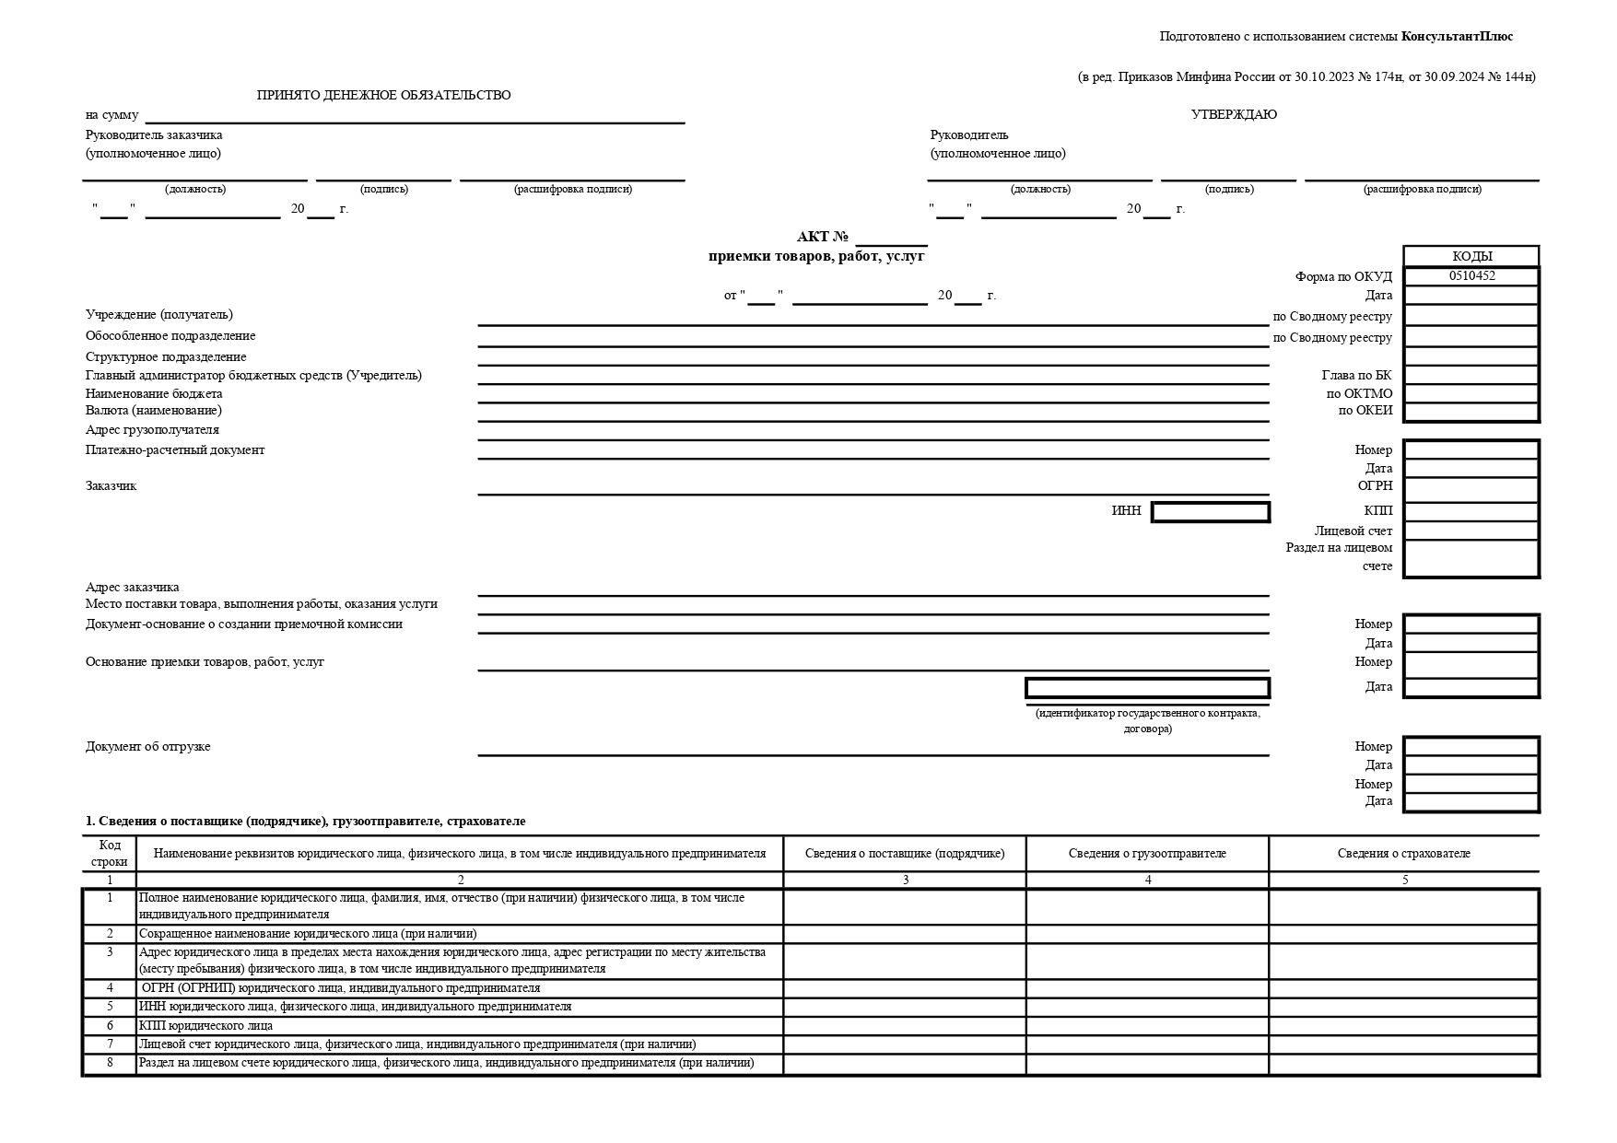

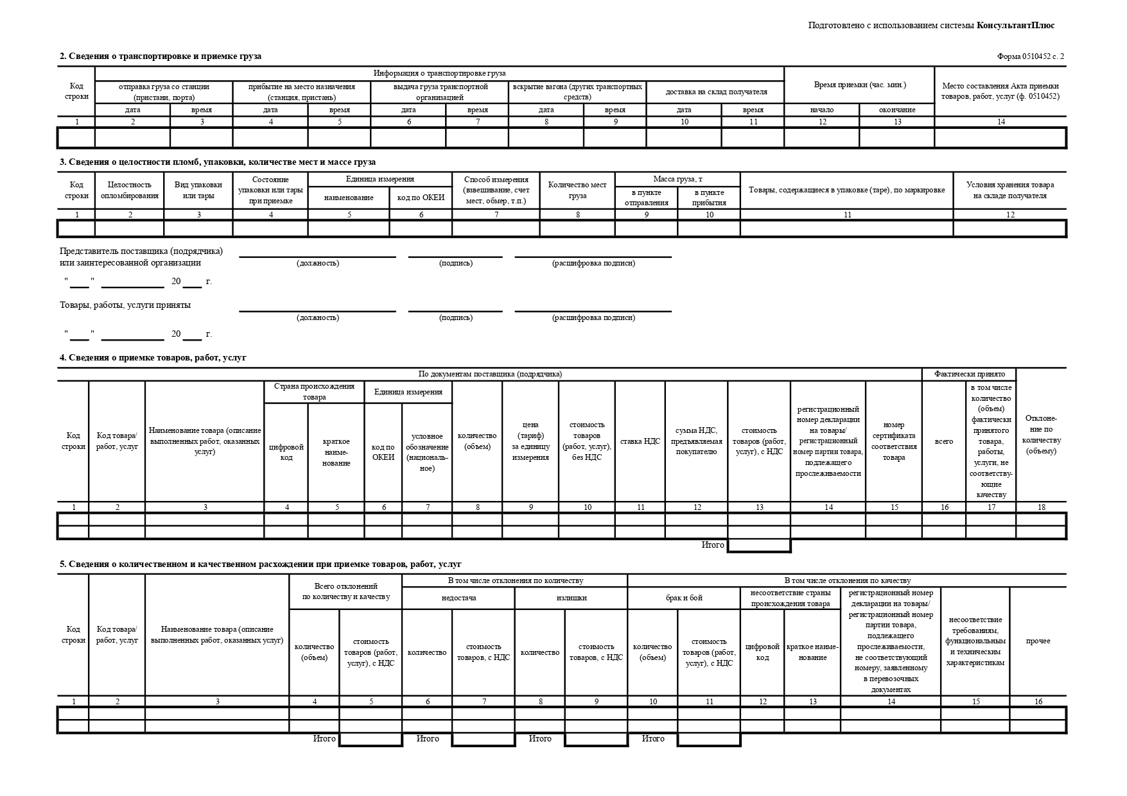
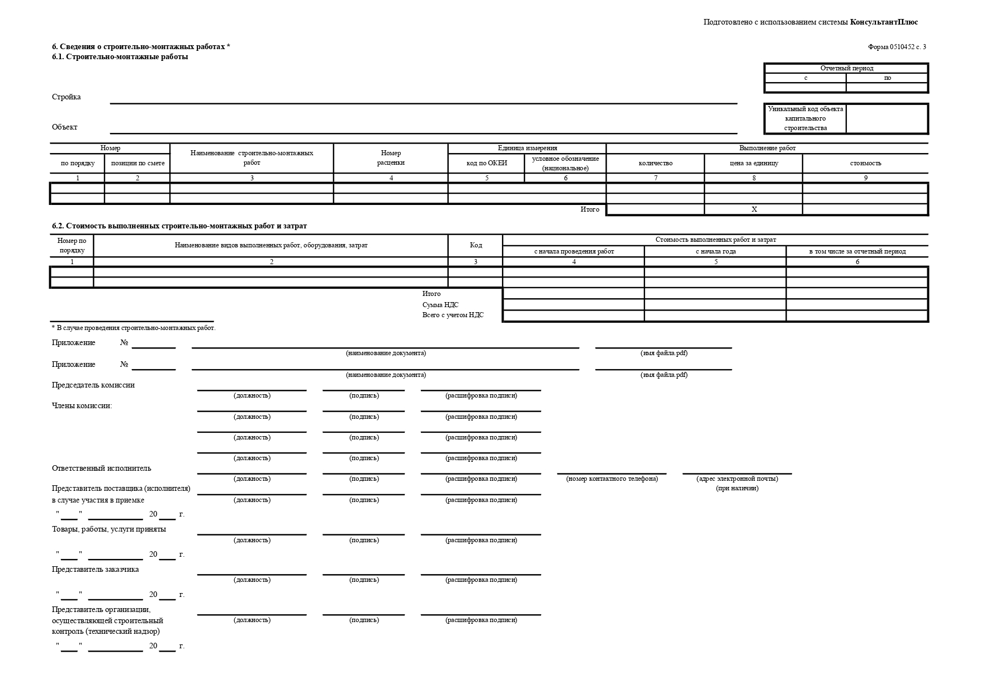

а) 1000 рублей в случае, если цена Контракта не превышает 3 млн. рублей (включительно); б) 5000 рублей, если цена Контракта составляет от 3 млн. рублей до 50 млн. рублей (включительно); в) 10000 рублей, если цена Контракта составляет от 50 млн. рублей до 100 млн. рублей (включительно); г) 100000 рублей, если цена Контракта превышает 100 млн. рублей.
а) 1000 рублей в случае, если цена Контракта не превышает 3 млн. рублей (включительно); б) 5000 рублей, если цена Контракта составляет от 3 млн. рублей до 50 млн. рублей (включительно); в) 10000 рублей, если цена Контракта составляет от 50 млн. рублей до 100 млн. рублей (включительно); г) 100000 рублей, если цена Контракта превышает 100 млн. рублей.

